Nevědecká věda a vědecká pavěda

Víra byla a zase bude pohodlnou činností pro jednotlivce i celou společnost. Uvěřit totiž znamená ušetřit si námahu i čas na prověření. Dvojnásob to platí např. ve vědě, která svými důvěryhodnými vynálezy slibuje zdravé pohodlí. Opak je ale pravdou. Čím více jezdíme autem, tím více ztrácíme schopnost pohybu. Pořizují se „motorové kosy“, ale téměř všichni už mají potíže s páteří a zádovými svaly, které kdysi otáčivé pohyby pravidelně zpevňovaly. Paradoxně vyhledáváme kancelářské a nefyzické práce, abychom za ně mohly platit ve fitnessech nebo rehabilitačních zařízeních. U potravinářského (dnes již spíše „chemického“) průmyslu zase vše nasvědčuje tomu, že hledá takové dávky chemických přísad do svých produktů (umělá barviva, příchutě, konzervační, zkrášlovací či jiné funkční látky), které začnou neblaze působit až v pozdějším věku. Jenomže s nepřeberným množstvím potravin vzrůstají i dávky požitých chemikálií, kterých je již na tisíce, podobně jako nových typů alergií. Vznikl dokonce úplně nový fenomén, týkající se nežádoucí vnímavosti organismu ke všem umělým přísadám, jako celku! Není divu, po jedovatých a karcinogenních materiálech chodíme, oblékáme si je, spíme v nich, ošetřujeme a zkrášlujeme se jimi, dýcháme je a dokonce i jíme. To pravděpodobně znamená brzkou degradaci imunitního systému téměř všech obyvatel průmyslového světa.

„Lidé se chovají, jako by chtěli rychle zemřít a umírají, jako by chtěli žít věčně.“ O. Reiss

Tato „průmyslová“ víra je zde převážně pro bohatství jednotlivců či ekonomický růst. Nový pojem pro novodobé „Bohy“, který uchvátil celou moderní společnost západního typu a s úspěchem se šíří i dále na Východ. Ekonomika jde dnes jasně proti zdraví a ekologii. Jen jedno ale může existovat věčně!

Zvláštní pozornost si zasluhují naše děti. Díváme se na ně jako na ozdravující budoucnost, ale podrážíme je již v přítomnosti. Na rozdíl od nás jsou nucené věřit a udělají vše, co jim řekneme. Namísto abychom je ochraňovali, stražíme na ně nejrůznější pasti v podobě barevných sladkostí např. tím, že se v obchodech umisťují do výše jejich očí. Spodní prádlo, plínky, vybavení pokoje nebo hračky – vše jim kupujeme z ropných a tedy karcinogenních produktů. Ve vysoké pokojové teplotě, obklopeni televizními obrazovkami a počítači, choulostiví a slábnou v domnění, že mají to nejlepší. Již dnes se v jejich krvi nalézá mnohem více nepřirozených chemických látek, než u vlastních rodičů, kteří je „zradili“ a sami těmto zlozvykům tak hluboce nepodlehli. Když k tomu přičteme, že jsme je na mnoho let hluboce ekonomicky zadlužili, vybrali mnoho nerostných surovin a od globálního oteplování až k znečištění půdy a všech toků je přivedli k mnoha okrajům přírodních katastrof… Takovéto útoky vlastní společnosti a lehkomyslnost rodičů dokonale ničí genofond naší budoucnosti. Zdraví a síla totiž neroste z pohodlí a přesycenosti, ale z dřiny a skromnosti. Proto je pravděpodobné, že spásu přinesou chudé, ale silné děti třetího světa, jejichž geny mohou posílit celý nemocný západní svět.

„Lidé by si měli uvědomit, že nejcennější není to, co v životě mají, ale koho mají.“

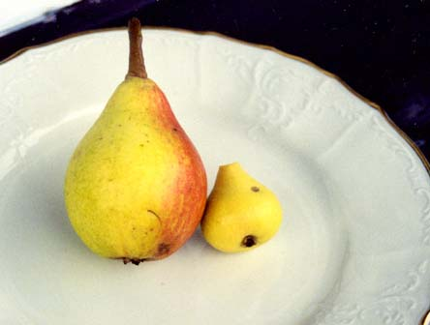
Podívejme se, čemu „vyspělé“ společnosti říkají moderní hodnotná strava. Když jsem asi před 20 lety měřil obsah vody v naší původní zelenině (zelí, cibule, mrkev…), všiml jsem si velice stabilní hodnoty 85% s minimální tolerancí asi 1%. V dnešní době už základní druhy zelenin dosahují 90%! Nenechte se ale mýlit, pokud se vám budou hodnoty zdát zanedbatelné. Zde nelze poměřovat 5% navýšení k 90% vody, ale k 10% nicotného zbytku minerálů aj. pevných součástí a to je celá třetina! U jižního ovoce s 95% vody je rozdíl dokonce trojnásobný a navíc postrádá i pevnou strukturu. Tu příliš nehledejme ani u subtropických plodů jako jsou rajská jablíčka či vařené brambory. Relativní pevnost a elastičnost nám ještě zůstala u klasické zeleniny (mrkev, cibule, zelí ředkev…). Zdraví tedy nezávisí jen na obsahu vitamínů, ale především na bio-fyzikálních vlastnostech a chemické čistotě. Srovnáme-li skladovatelnost zmíněné mrkve a zelí s okurkami nebo rajskými jablíčky se subtropickým původem, určitě nás rychlá zkáza teplomilných plodů nepřekvapí. Umělá chemie a fyzická degradace obyvatelstva je také základem pro současné „moderní“ nemoci. Velký obsah vody, kyselých látek a jednoduchých cukrů je doslova magnetem pro zkázotvorné mikroorganizmy. Stanou-li se takové živiny stavebními prvky pro naše tělo, bude i ono vystaveno velkému zdravotnímu riziku stejně, jako nárůstu našich buněk a orgánů z konzumace přešlechtěných organizmů. Nedivme se proto, že nedůstojně roste i naše spotřeba! No a o kolik procent se tedy jedná?
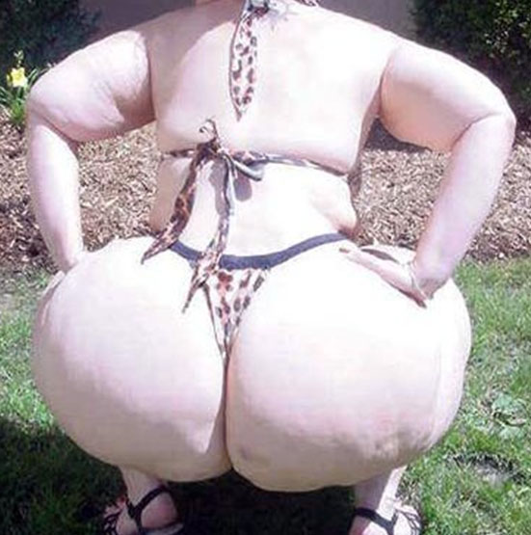
Zvětší-li naše „zakulacené“ proporce těla (hl. trupu) svůj průměr jen o zmíněnou čtvrtinku (25%), budeme muset počítat s dvojnásobnou spotřebou potravin a tedy i finančními výdaji. Sem jsme se už zdárně dopracovali. A co se stane, až své průměry zdvojnásobíme? Tak to vypadá, že se brzy budeme muset připravit na překročení 1000% hranice navýšení přirozené hmotnosti! Jestlipak stejně poroste i náš plat abychom naše těla uživili?

„Bohatý není ten, kdo má nejvíce, ale ten, kdo potřebuje nejméně.“

A jaké máme vyhlídky do budoucnosti?
Zdokonalování metod ŠLECHTĚNÍ a nastupující GENOVÁ MANIPULACE bude přinášet stále rozměrnější, vodnatější a nebezpečnější výživu. Tak jako vznikají nové druhy „super“ plevelů, s velkou pravděpodobností budou přibývat i nové druhy „super“ nemocí. Nebezpečí zde nepředstavují jen nepřirozené manipulace genů a jejich transgenní přenosy, ale i obrovské vzrůsty lidí, které je budou pojídat.

Akce „Brontosaurus“ se stane opět aktuální, protože tito monstrózní živočichové prý „vyžrali“ vše kolem sebe (pravděpodobnější verze vyhubení zde byla srážka hmotnějšího tělesa se Zemí). Pokud tedy nezačneme přemýšlet reálně, stane se i původní nepravděpodobná verze realitou i díky moderním monstrózním potravinám! Naštěstí přicházejí do obchodní sítě i BIO potraviny ze semen, která zájemcům o bio-zemědělství poskytuje naše genová banka. Ta nejen schraňuje mnoho původních druhů plodin, ale také je poskytuje všem, kdo je chce znovu pěstovat. Kdo měl možnost takové plodiny okusit, jistě si všimnul jejich úžasné pevnosti, pružnosti či odolnosti. Vlastnosti, které prozrazují vysoký obsah minerálů a vitamínů, které v „moderních“ urychlovaných potravinách plných vody prakticky nenajdeme.

„Lidé počítají své zisky, ale nepočítají se svým zdraví.„
A co na to věda?
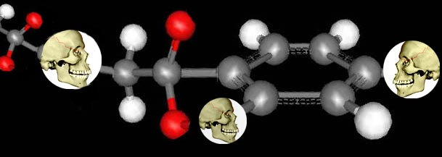
Žijeme ve světě dvojkové soustavy, ve světě částic a antičástic, plusů a minusů, expanze a kontrakce nebo také pravd a lží! K jejich chápání nám pomáhají dva základní obory – matematika a fyzika. Matematika se mi jeví jako jakési nic o něčem a fyzika naopak něco, postrádající ono nic. Žádný parametr proto nemůže vzniknout sám. Kdyby byl jediný z nich nulový, přestane existovat i druhý. Tak jako prostor musí mít svůj čas nebo náboj svůj anti-náboj, zanikla by i krása bez přítomnosti ošklivých. Díky různorodým projevům dvou protihodnot nám přinášejí velmi pestrý svět. Svět dobra a zla – bohužel nebo dík? Jinak to asi stejně nepůjde… Kdo by ale řekl, že dva základní parametry nám stačí k vysvětlení všech jevů ve vesmíru? Proč je více nevyužíváme pro nápravu obrovských škod na naší přírodě? Možná proto, že jsou mnozí vědci zaslepeni vlastní touhou duševního či fyzického bohatství. Možná také proto, že nemají prostředky na kontrolu „mocných“ u kterých je patrné, že vědě nerozumí!
Nebojme se proto poukazovat na nebezpečí nových umělých látek, hmot či pochybných léků se slovy jejich výrobců „dokažte, že naše výrobky jsou závadné“. Drahé důkazy nemusejí přinášet „obhájci“ přírody, ale ti, co nás novými umělými vynálezy ohrožují! Šance na jejich nezávadnost je totiž mizivá. Přiznejme si, že dnes žijeme v chemické válce, ve které jsou účastníci všichni obyvatelé naší jedinečné Země. Nechceme-li se dívat, jak se stále více otravuje náš vzduch, voda, půda nebo potraviny, musíme proti těmto výrobcům zbraní zvané „moderní chemie“ bojovat!

Změny prostředí vyžadují i nové změny hardwaru (těla). To ale vyžaduje i patřičné úpravy softwaru (genů). Těžko říci, jakým způsobem se potřebné požadavky do genů přepisují, jisté ale je, že se nejedná o krátký čas. Viditelné změny pravděpodobně neuvidíme ani do konce života, což není pro současné vědce, kteří chtějí být za svoji práci odměněni hned. To by nebyli vědci, aby nepřišli i na lákavou přesvědčovací kampaň o nezbytnosti svých vynálezů a proč je hned musíme koupit. V přírodě se každá změna ke svému prostředí do detailu přizpůsobuje, aby s ním mohla žít v určitém souladu. Pak se nedivme potížím, které nám přinášejí například vytěžené těžké kovy, které náš organismus na své vývojové cestě nikdy nepotkal. Zcela jistě pro nás budou méně nebo více jedovaté a bohužel i karcinogenní. Co pak můžeme očekávat od „moderní“ chemie, jež čítá na statisíce nových produktů? Je jich tolik, že je nelze ani spočítat, natož je všechny otestovat. I kdyby testované byly, přesto nikdy nebudeme znát jejich rizika na všechny ekosystémy. Na rozdíl od časově dlouhého přírodního „programování“ vidíme výsledky nepovedených změn už za pár let!

„Moderní technická medicína se pyšní s nárůstem vyléčených, ale neuvádí, o kolik narůstá nových pacientů, kteří si přichází vyslechnout tu nejhorší diagnózu!“

Genová terapie zklamala.
Mluví-li genoví inženýři o svých metodách jako o bezpečné léčbě budoucnosti, byl bych i zde přinejmenším opatrný. O tom už se přesvědčili i lékaři, kteří se pomocí různých technik a mikroorganismů pokusili například nahradit poškozený gen. Bohužel se ale občas stává, že se „zašije“ do tak nevhodných míst DNA, že pacient zemře. Porovnáme-li však výsledky s přírodou, je zřejmé, že používá bezpečnější mechanismy. Prakticky denně se nám různé mikroorganismy snaží podsunout či jen vypůjčit různé geny a obvykle o tom ani nevíme. Zřejmá je dokonce i schopnost poznávat, jaký gen se danému organismu hodí a jakého se má raději zbavit. Ptáme-li se, proč je dnes tak velký počet vážně nemocných, nesvádějme příčiny na „zlé“ mikroorganismy, ale na špatnou životosprávu! My jsme ti tvorové, co se oslabují pohodlím, nevhodnou přípravou potravin a v neposlední řadě nepřirozenou chemií. Zákon přírody je však na straně silných a co je slabé, bude rozloženo a sežráno!
Ani GMO nevěští nic dobrého. Argentinci už dokonce poukazují na vysoký výskyt onkologických onemocnění obyvatel, kteří žijí v blízkosti polí s GM sójou. Nakonec můžeme být rádi, že je Evropa ke genetickým manipulacím více odmítavá. K největším odpůrcům GMO na světě patří ale Rakušané, a to jak aktivisté, tak i vědci.

„Jisté je dnes jen to, že žijeme v nejistotě.“

A co opěvované nanotechnologie? Přinesou nám alespoň tyto slibovanou spásu, když o nich víme, že pracují s tak malými „součástkami“, že lehce proniknou až do samotného jádra našich buněk? Už dnes se zjišťují jejich destruktivní účinky na naše životodárné geny. Pracují totiž s tak malými „součástkami“, že lehce proniknou i do jader buněk všech organismů, kde vážně poškozují naše životodárné geny. Zdroj informací nasbíraný za miliony nebo dokonce miliardy let!
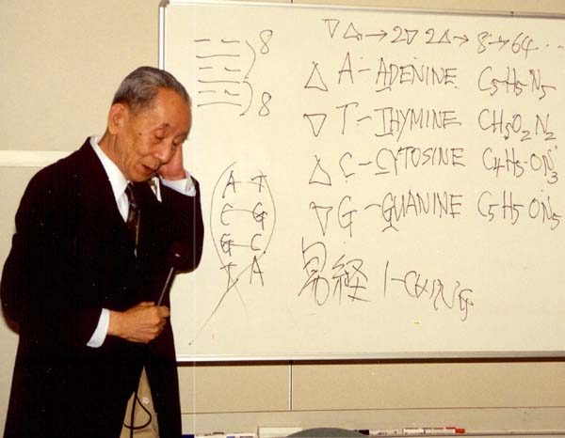
Proto také v roce 2000 prohlásil Dr. Haruo a Michio Kushi na světové konferenci o zdraví v Holandsku varování:

„Vážení vědci, proč nyní hazardujete s našimi geny, které příroda vytvářela milióny let? Co chcete dokázat za těch pár let vašeho nicotného poznání? Neriskujte, abychom se dostali do nevratného procesu poškození celé fauny i flóry!“

Protože nejvíce času trávím nad fyzikou a „záhadnými silami“ našich potravin (stejnojmenný článek jste si mohli přečíst v časopisu Věda technika - Science 2007 a zájemcům jej rádi zašlu k prostudování), pokusil jsem se o sestavení náhledu příčin našich častých problémů a chorob. Počátek vítězství je nalezení souvislostí mezi svým tělem a účinkem prostředí včetně užívaných potravin. Bio-fyzika, jak bych tento obor dnes nazval, umí být neuvěřitelným rádcem při znovuzískávání ztraceného zdraví a díky které již nemusíme věřit statistikám o nemocech a životní kvalitě. Obor, který dokáže náš život doslova řídit!

Největší vlivy na růst a otylost obyvatel průmyslového světa

Stupně rizika | Chyby | Nápravy
1. Pitný režim | Dodržování mýtů pitných režimů má za následek nejen oslabování příslušných orgánů, ale i vznik rozsáhlých edémů. | Budeme-li se zdravě stravovat, můžeme zrušit mnoho mýtů západní vědy a lépe naslouchat přirozenosti vlastního organismu.
2. Přejídání a pohyb | Nesladí-li se energetický výdej s příjmem potravin, dochází k úměrnému růstu orgánů za podpory mechanická expanze z přejídání. | Najít si činnost, kolektiv či prostředí, které nás nebude neustále poutat k potravinám a zlozvykům
3. Výběr a příprava  potravin | Příliš tuků, soli, bílkovin, masa a mléka - hl. od větších zvířat než člověk, časté používání droždí aj. kypřidel | Nevyhledávat podobné potraviny a málo solit, aby se nezadržovala voda v tkáních. Prakticky se dá poznat, zda jde o otylost z tuku, vody nebo z nadmíry bílkovin.
4. Jižní potraviny | Rychlý růst a vysoký obsah vody tropických i subtropických plodin. | V horkém klimatu při dostatku pohybu lze některé ovoce aj. extrémní plodiny do jisté míry tolerovat. Hlavní potravou mají ale i zde obiloviny a zelenina.
5. Podpůrné šlechtění | Vybírat či množit velké plody a organizmy z těch největších nebo křížit netotožné organismy, znamená podporovat oslabování organismu a nové nemocí. Problém je tím horší, čím více kypříme půdu, zaléváme nebo používáme chemických přípravků. | Vybírat přirozené menší a tím i pevné a silnější chemicky neovlivňované plody. Jejich odolnost a houževnatost pak prostřednictvím stravy dokáže vybudovat i menší a odolnější organizmus s nižšími nároky.
6. Živočišná strava | U živočišných produktů je pro podobnost tkání a užívaných hormonálních prostředků bezprostřední shoda účinků i na člověka. Následná kontaminace polí a vod hormony je o to nebezpečnější, že je čističky účinně nezadrží! | Vyhýbejme se produktům z velkých zvířat zvláště, jsou-li ovlivňovány hormony aj, podpůrnými látkami. Savci jsou k nám vývojově blízko a stejně se projeví i účinky všech podpůrných látek. Již není tajemstvím, že za mnohé hormonální změny mohou i nicotné „nanogramové“ dávky! Proto je možné „tloustnout“ doslova z vody!
7. Genová manipulace | Nejobávanější odvětví moderního světa, které pomalu a zákeřně ovlivňuje vše živé na zemi. Odhalovat pak vzniklé řetězce souvislostí je velice náročné. | Jakákoliv podpora zvyšuje nebezpečí nejen v extrémním zvětšování základních potravin, ale i v nevratné pylové kontaminaci příbuzných plodin na celém světě!
8. Kombinace stupňů | Obvykle se setkáváme s problémy vzniklými součtem více bodů. | „BIO“ strava je základem pro přechod na MAKROBIOTICKÝ způsob života, který zatím jako jediný zohledňuje všechny body!


Nebojte se, toto není skutečná fotografie, ale fotomontáž. Jsou zde „smontované“ nejen rysy různého pohlaví, ale i zvířat. Ve skutečnosti se s podobnými různorodými znaky budeme setkávat stále častěji. Přehnaně pestrý jídelníček s nemalým zastoupením hormonálně i genově produkovaného masa (příliš pevná a těžká strava pro mužská) nebo jižního ovoce či „umělých“ sladkostí (příliš změkčující strava pro ženy) má za následek prolnutí nejen ženských a mužských pohlavních znaků, ale i rysů zvířat, jejichž produkty se často objevují v jídelníčku. Krása je tedy relativní a je závislá nejen na zdravé, ale i na lidské, více rostlinné, stravě z vlastního klimatického pásma. Zde tedy nepomůže mast na „krásu“, ale zdravý rozum!

„Budeme-li chtít běhat rychle jako kůň, snězme raději jeho oves, než samotného koně! Obiloviny a zelenina přišly evolučně s člověkem a ty mu také dali svoji podobu“

Projekt Radlice – byl projekt, kdy poprvé (a možná naposled?) zvítězil rozum nad zhoubným činem! Vyvíjel se po 2. svět. válce a měly se využívat atomové výbuchy pro mírové účely např. při průrazu horniny pro velké průplavy apod. Představa zakladatelů podobných projektů byla ale zhoubnější, než se předpokládalo. To ukázaly pokusy atomových zbraní v souvislosti s radioaktivním zamořením a možnými následky v potravinovém řetězci. Jeden z amerických členů podporující projekt "Radlice" tenkrát vyslovil názor:

„Když nevím, že je něco škodlivé, tak nesmím stát v cestě pokroku!“

Po r. 1963 změnil názor a řekl:
„Jak jsi mohl být tak hloupý a vyznávat filozofii, že smíš dělat vše, co ti jiní neprokážou, že je zhoubné!“ Nyní ale mohu říci, že jsme mohli být obžalovaní ze zločinu proti lidskosti!

A poučení? Velké společnosti dnes razí „nové zhoubné technologie“ nejen přesto, že by mohli být obžalované ze zločinu proti lidskosti, ale nic si nedělají ani z toho, že již obžalované jsou!

„Čím více děláme pro svoji přítomnost, tím méně budeme mít z budoucnosti.“

Bohužel totéž můžeme říci i k výrobě a využívání nepřirozené chemie, genovým manipulacím organismů, nepřirozeným úpravám potravin, k drancování lesů a půdy, spalování fosilních paliv atd. Jedna z posledních kauz s falešným mlékem nás varovala, že nejde jen o podvod Čínských podnikatelů, kteří našli způsob, jak dobře prodat své know-how s melaminem likvidující dětem ledviny. Ale že jde o neviditelnou ruku trhu, která ukázala i na podvody světoznámých firem. Stejně tak jsme objevili desítky technologických chyb v postupech přípravy základní potraviny zvané „zdravý“ chléb.

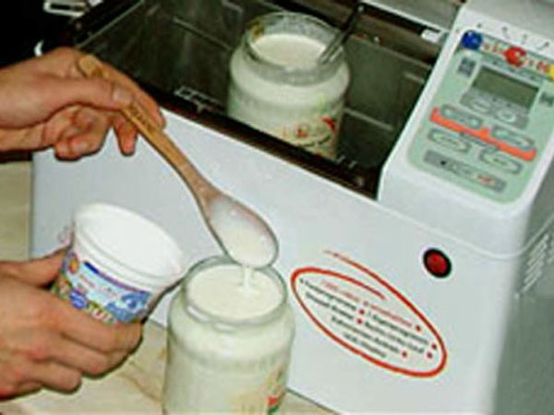
Proto také vyvíjíme pekárničky na kváskové chleby s rozšířenými programy na výrobu jogurtů, sýrů aj. základních potravin. Nechceme už riskovat, že „moderní“ neodzkoušené technologie nebo podvody v technikách přípravy našich životodárných potravin také brzy ukážou svoji druhou tvář!

„Lidé ztrácejí zdraví, aby vydělali peníze, a potom utrácejí, aby získali zpět své zdraví - mnohdy už ale marně.“

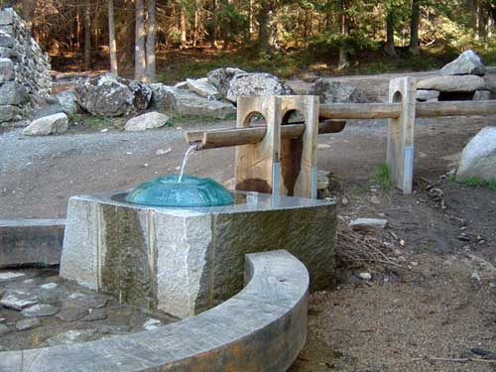
Přírodní krajina úžasně bují životem ve všech formách a druzích biotopů, všeho je hojnost pro všechny živočichy a rostliny, nic není přebytečné nebo nazmar, každý uschlý lístek se znovu zužitkuje. Příroda s naprostou lehkostí živí hmyz, ptáky plazy a zvěř, sklízí, zásobuje, recykluje, zavlažuje, čistí vzduch, obohacuje půdu, poskytuje obydlí, je krásná a voní. Lidské zahrádky zejí ve srovnání s tím vším prázdnotou a mnohdy životnímu prostředí dokonce škodí. Kdysi místo každé zahrady, domu, továrny, supermarketu, silnice či parkoviště byl kus divoké přírody, který živil nějaká zvířata, hostil rozmanité rostlinky a stromy, okysličoval vzduch a staral se o koloběh vody, tedy vykonával procesy, které my všichni k přežití potřebujeme – ekozahrady.

Důvěřuj, ale prověřuj!

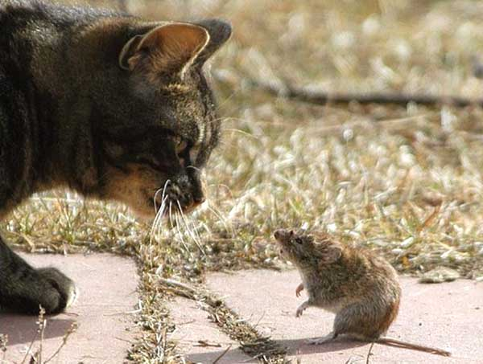

Zákon přírody mluví jasně - silnější vítězí! Mějme se tedy na pozoru a vzdělávejme se fyzicky i duševně. To jsou 2 zbraně, které nám usnadní pobyt na naší planetě Zemi. Lidské zákony jsou nedokonalé, nedostatečné a zkreslující. V celém vesmíru platí jen jediný zákon – zákon dvojkové soustavy: expanze a kontrakce, dobré a špatné, lživé nebo pravdivé a smiřme se i s bolestí, bez které bychom nepoznali všechno to krásné kolem nás! Jedná se o zákon vesmíru, kterému říkám „základní teorie všeho“.

Když chtěl Darwin uklidnit rozzlobené panstvo proti jeho názorům, položil mu otázku:
„Chtěli byste se považovat za degenerované potomky Adama nebo zdokonalující se opici?“ Otázka, která je pro mě důkazem, že i my máme v genech vepsán jakýsi „zákon džungle“! A to znamená být i v lidském světě velmi ostražitý. I když máme zákony proti krádežím či násilí, přesto nám příliš nepomohou. Lidská nápaditost je vždy před lidskými zákony. Spočítáme-li si například počet obětí při „zakázaných“ krádežích nebo dokonce násilných činech a srovnáme je s následky „nezakázaných“ lživých rad, rafinovaných finančních podvodů či doporučování umělé chemie, dospějeme k číslům, které nelze srovnat ani se žádnou světovou válkou. Zdá se, že lidská mysl je natolik rafinovaná, že se dokáže novodobým zákonům velmi dobře vyhýbat. Její vrozené pudy se jí prostě nedají upřít.

E-mail pro případnou spolupráci: reiss@tiscali.cz

Přátelé, důvěra ani štěstí nelze koupit za peníze.

Jen pár sekund stačí na ztrátu důvěry, stejně jako na poražení stromu, ale jejich růst trvá mnoho let.

Také rádi kupujete vitamíny a potr. Doplňky a věříte, že pomohou? „Leda tak do hrobu“, tvrdí nejnovější výzkumy potvrzené mnohačetnými zkouškami a to nejen statisticky, ale i na placebo efekt!

A co takhle „dát si špenát…“ A ten už shánět také nemusíte, protože se našel člověk, který po 100 letech rozboural víru o vysokém obsahu železa. Vědci si natolik věřili, že své výsledky od sebe dokázali opisovat celých 100 let!

A co pitný režim, také jej ještě dodržujete? Jak dlouho se dá vydržet pít denně 2-3 litry vody?
Ten jsme zase rozbourali my. 70 let utráceli své peníze vědci i obyčejní lidé, aby si poškozovali své ledviny jen kvůli něčí hlouposti nebo úmyslu! (Nemáte ještě naší níže uvedenou studii? Rádi Vám ji zašleme.)

Věříte politikům? Tak se podívejte na jejich majetky.

A co vaši osobní léčitelé, lékaři či výrobci lektvarů. Věříte, že radí, aby pomohli nám? Nebo sobě?

VĚTŠINA LÉKAŘŮ BY SE V PŘÍPADĚ VLASTNÍHO ONEMOCNĚNÍ VYHNULA CHEMOTERAPII !!
Mezi lékaři je zřejmý velký nedostatek víry v používaná „léčiva“. Průzkumy a ankety ukazují, že tři ze čtyř lékařů (75%!) by odmítli jakoukoliv chemoterapii kvůli neúčinnosti proti onemocnění a pustošivým účinkům na celý lidský organizmus. To jim ovšem evidentně nebrání v tom, aby ji předepisovali pacientům. Na rozdíl od ostatních, neinvazivních a pronásledovaných alternativních terapií jsou ovšem tyto otravné kokteily state-of-the-art. Hippokrates by je asi všechny obvinil z křivé přísahy… a za Chamurabbiho by jednoduše nepřežili. Co se týče chemoterapie, mnohým lékařům a vědcům nezbývá než říct:
„Většina rakovinových pacientů zemře kvůli chemoterapii, která neléčí rakovinu prsu, tlustého střeva ani plic. Je to prokázáno už více než deset let, ale lékaři ji v boji s těmito tumory přesto nadále používají.“ (MUDr. Allen Levin, UCSF „The Healing of Cancer“, Marcus Books, 1990).

DŮVĚŘUJ, ALE PROVĚŘUJ – V DIVOKÉ PŘÍRODĚ PROVĚŘUJ DVAKRÁT

